Lijeva margina 3,5 cm Gornja margina 3,0 cm

SVEUČILIŠTE SJEVER
SVEUČILIŠNI CENTAR VARAŽDIN
Studij ______________
(Arial, 16, Bold)

Prilog 3: Druga ili unutarnja stranica diplomskog rada

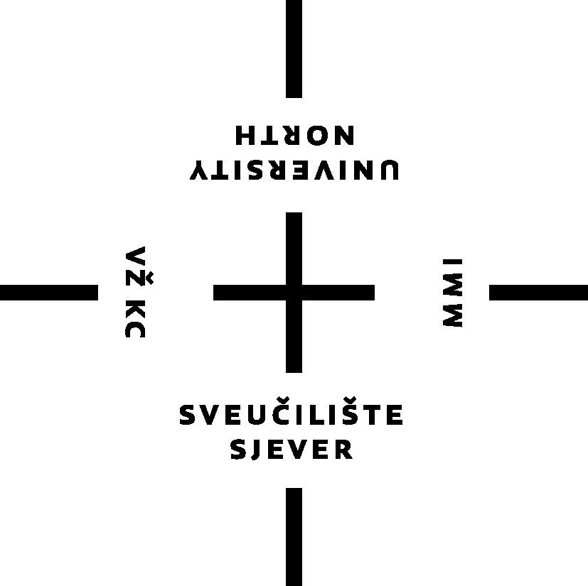

DIPLOMSKI RAD br.
(Arial, 14)

NASLOV DIPLOMSKOG RADA
(Arial, 20, Bold)

Student: Mentor:
Ime Prezime, mat.br. doc. dr. sc. Ime Prezime
(Arial, 14)

Varaždin, mjesec GODINA.
Donja margina 3,0 cm (Arial, 14) Desna margina 3,0 cm

DIR – 003 (Ova se oznaka ne stavlja)

